# Manuel d’utilisation

Ce guide explique la suite d’étapes à faire pour lancer le projet. Celui-ci suit le précédent guide sur l’installation du projet.

## Prérequis

* Avoir suivi le guide d’installation

## 1 | Installation du banc de test

Il convient tout d’abord de faire les branchements entre les différents éléments du système.

Le schéma suivant montre quelle carte relier à quelle carte (la carte L072Z doit être remplacé par INV-ILS-ABZ pour les tests) :

Sur le Raspberry pi 3 b+, les pins utilisés sont les suivants :

I2C SDA 🡪 Pin 3

I2C SCL 🡪 Pin 5

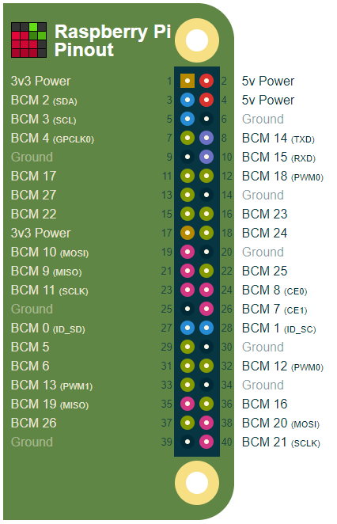

Sur la Nucléo L011K4, il n’est nécessaire que de brancher les câbles de réception UART :

USART TX 🡪 PB6 LPUART TX 🡪 PA1 I2C SDA 🡪 PA10

USART RX 🡪 PB7 LPUART RX 🡪 PA0 I2C SCL 🡪 PA4

## 2 | Configuration et lancement du projet

Avant de lancer le projet, il faut bien vérifier que tous les capteurs soient en mode DEBUG, vérifier que chaque carte intermédiaire est bien relié à 2 capteurs par exemple pour la nucléo L011.

Passer en root :

$ sudo su

Lancer le programme depuis le répertoire du projet

# ./rpilogs

Un menu de configuration va alors s’afficher dynamiquement pour que vous saisissiez des informations relatives au test.

###### ===== Configuration système de log - INVISSYS ===== ######

Voulez-vous activer l'affichage console (y or n) ? y

Nombres de boards intermédiaires : 1

Adresses en hexadecimal - format = XX (faire suivre les adresses i2c): -> 8

Nombres de ports uart par board : 2

Appuyer sur [ENTRER] pour commencer . . .

Après avoir rempli les différentes saisies appuyez sur entrée, puis pour chaque carte intermédiaire, suivez le protocole suivant :

1. Réinitialisez la carte intermédiaire (pas obligatoire mais cela permet de vider les buffers circulaires et donc de ne pas transmettre des caractères en I2C qui seront inutilisés)
2. Réinitialisez les capteurs associés